Чёваш Республики  Вёрнар муниципаллё округ.н администраций.  Х У Ш У  09.01.2025 =? № 02р  Вёрнар поселок. | 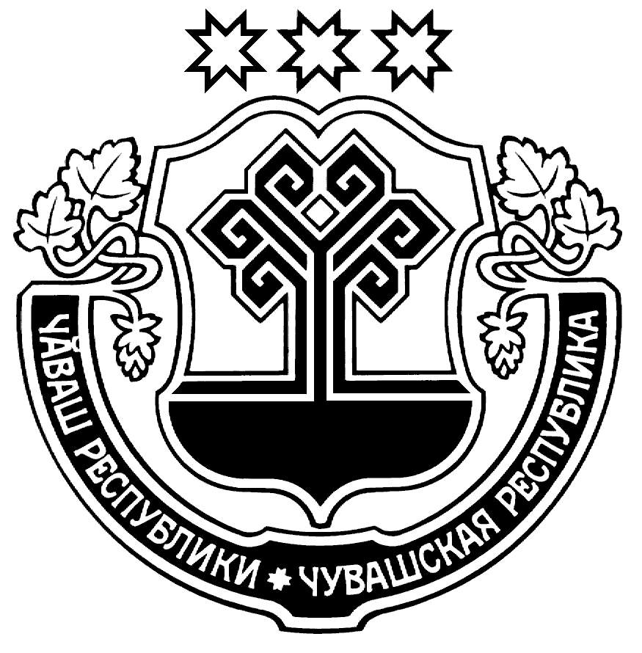 | Чувашская Республика  Администрация  Вурнарского муниципального округа  РАСПОРЯЖЕНИЕ  09.01.2025 г. № 02р  п. Вурнары

О проведении конкурса на замещение вакантной должности муниципальной службы в администрации Вурнарского муниципального округа Чувашской Республики

Руководствуясь ст. 17 Федерального закона Российской Федерации от 2 марта 2007 г. № 25-ФЗ «О муниципальной службе в Российской Федерации», Положением о проведении конкурса на замещение вакантных должностей муниципальной службы, утвержденным решением Собрания депутатов Вурнарского муниципального округа Чувашской Республики от 8 декабря 2022 г. № 5/5:
- Объявить конкурс на замещение вакантной должности муниципальной службы (далее – Конкурс) в отделе организации и проведения закупок администрации Вурнарского муниципального округа Чувашской Республики - начальника отдела.
- Конкурсной комиссии руководствоваться Положением о проведении конкурса на замещение вакантных должностей муниципальной службы, утвержденным решением Собрания депутатов Вурнарского муниципального округа Чувашской Республики от 8 декабря 2022 г. № 5/5.
- Установить срок приема документов на участие в Конкурсе с 10 января 2025 г. по 11 февраля 2025 г. по понедельникам с 8 ч. 00 мин. до 17 ч. 00 мин., перерыв с 12 час. 00 мин. до 13 час. 00 мин., со вторника по пятницу с 8 ч. 00 мин. до 16 ч. 00 мин., перерыв с 12 час. 00 мин. до 13 час. 00 мин, по адресу: Чувашская Республика, Вурнарский муниципальный округ, пгт. Вурнары, ул. Советская, д. 20, каб. № 304.
Предполагаемая дата проведения Конкурса в период с 17 февраля 2025 г. по 21 февраля 2025 г., место проведения Конкурса: Чувашская Республика, Вурнарский муниципальный округ, пгт. Вурнары, ул. Советская, д. 20, каб. № 210.
- Отделу организационной, кадровой и юридической работы администрации Вурнарского муниципального округа Чувашской Республики разместить информационное сообщение (объявление) о проведении Конкурса в печатном издании «Вестник Вурнарского муниципального округа», а также на официальном сайте Вурнарского муниципального округа Чувашской Республики в информационно-телекоммуникационной сети «Интернет».
- Утвердить прилагаемый состав конкурсной комиссии для проведения Конкурса.

Глава муниципального округа Н.В. Никандрова

Исп. Михайлова А.С.,
2-75-05
Приложение
к распоряжению администрации Вурнарского муниципального округа
от 09.01.2025 г. № 02р

СОСТАВ
конкурсной комиссии для проведения конкурса на замещение вакантной должности муниципальной службы в администрации Вурнарского муниципального округа Чувашской Республики

- Никандрова Н.В. – глава Вурнарского муниципального округа Чувашской Республики (председатель Комиссии);
- Шашкарова С.Н. – заместитель главы администрации муниципального округа - начальник отдела экономики, инвестиционной деятельности, земельных и имущественных отношений администрации Вурнарского муниципального округа Чувашской Республики (заместитель председателя Комиссии);
- Михайлова А.С. – заведующий сектором кадровой работы, по наградам и противодействию коррупции отдела организационной, кадровой и юридической работы администрации Вурнарского муниципального округа Чувашской Республики (секретарь Комиссии);
- Салахова Г.Ш. – начальник финансового отдела администрации Вурнарского муниципального округа Чувашской Республики;
- Константинова А.Н. – заместитель начальника отдела организационной, кадровой и юридической работы администрации Вурнарского муниципального округа Чувашской Республики;
- Николаева В.Э. – депутат Собрания депутатов Вурнарского муниципального округа Чувашской Республики по Калининскому одномандатному избирательному округу № 13 (по согласованию);
- Гордеев С.В. – начальник Отдела Казенного учреждения Чувашской Республики «Центр занятости населения Чувашской Республики» Министерства труда и социальной защиты Чувашской Республики «Вурнарский» (по согласованию).

______

